intelligence

beije, ürünlerini yurtdışından belirli aralıklarla, arz ve talep dengesini sağlayacak ileriye dönük “forecast”lar ile belirlerdiği tarih aralığı ve ürün miktarları ile üretmekter.

Bu bağlantıda bulabileceğin dökümanda, beije’in geriye dönük aylık olarak ürün bazlı satışlarını ve dönem sonu stoklarını göstermekte. Bu veri ışığında, beije için bir üretim planlı çalışmanı rica etmekteyiz.

Regresyon analizi gibi istatiksel metodları kullanmanı, ve bu süreçleri detaylı bir şekilde açıklamanı

bekliyoruz.

1. **DISCOVER** 
   1. **Discovering The Data**

Bu aşamada seaborn ve matplotlib gibi görselleştirme kütüphanelerinden faydalandım. Fakat raporumu daha da geç teslim etmek istemediğimden en genel resmi ekleyeceğim.

çizelge içeren bir resim

Açıklama otomatik olarak oluşturuldu

* 1. **Discovering The Models**

Bu aşamada forecasting ile belirlenen tarih aralığı ve ürün miktarları tahminlemesi yapmak için ne gibi modellerin kullanılabileceğini keşfetmeye çalışacağım.

Takip edilen ilk video: <https://www.youtube.com/watch?v=j0eioK5edqg>

**PROPHET MODEL**

* Facebook’s model
* super easy to use
* very intuitive based on additive model
* additive model(toplamsal model): istatistikteki parametrik olmayan regresyon yöntemi
* simple linear regression, GLM(generalized linear model), GAM(generalized additive model)

Bu terimleri de görmüşken göz atalım😊

<https://aktuerdunyasi.wordpress.com/2018/02/11/giris-gelisme-sonuc-basit-regresyon-glm-gam/>

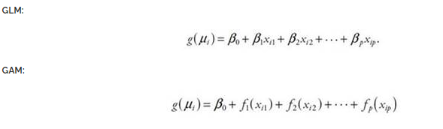

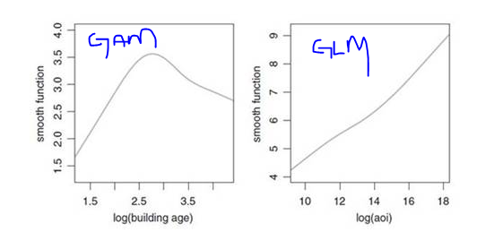

Görselde smoothlaştırılmış yani gürültüden arındırılmış iki değişkenin grafiği var. Sağdaki grafik lineere oldukça yakın olduğundan GLM ile modellenebilir. Fakat soldaki için GAM kullanılmalıdır. Örnekten de çıkarılacağı üzere GLM ile GAM arasındaki en önemli fark (GAM; GLM’nin geliştirilmiş hali) GAM’ın modellemesinde kullanılan değişkenlerin doğrusal yapıya sahip olmayabiliyor olmasıdır.

Prophet Modelinin detaylarına dönelim:

The Prophet Model breaks down forecast into different components:

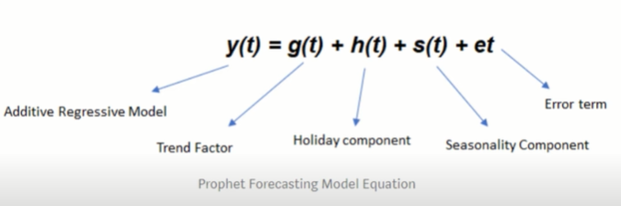

Prophet Modeli için araştırma yaparken <https://towardsdatascience.com/prophet-vs-neuralprophet-fc717ab7a9d8> linki ile ulaşabileceğiniz makaleye denk geldim. Özetle ve bizim yönümüzü değiştirecek olan cümle şu:

metin içeren bir resim

Açıklama otomatik olarak oluşturuldu

Bu sebeple rotamı Neural Prophet’e çevireceğim.

1. **Creating Roadmap**

Öncelikle verimizi Neural Prophet modeline uygun hale getirmeliyiz. Hem Prophet hem de Neural Prophet modeli eğitilirken bizden iki sütun istiyor. Bu sütunların isimlendirmeleri dahi belirlenmiş bir standartta. Tarih verileri için ‘ds’, forecast edilecek veriler için ‘y’ sütunlarına sahip olmalıyız.

Sizlerin iletmiş olduğu veri aşağıdaki şekilde idi:

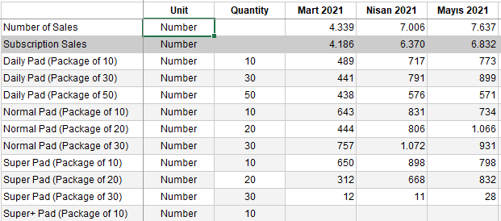

Bu veriye excel üzerinden ve Python ile df.T (transpozların alınması) gibi aşamalarla aşağıdaki hale getirdim:

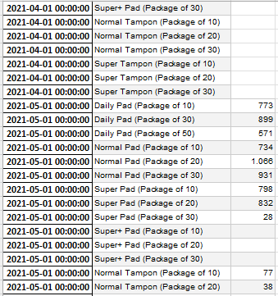

Bu aşamadan sonrasını paylaşacağım notebook üzerinden takip edebilirsiniz. Model sayesinde kalan aşamalar oldukça basite indirgeniyor.

-Her bir ürününün maskelenerek for döngüsü içerisinde ds ve y sütunları ile modele aktarılması

(Daily_pad_package_ten **=** df[df[Product]**==**'Daily Pad (Package of 10)']>> maskeleme

-Model eğitildikten sonra forecast işlemini gerçekleştirerek geleceğin tahminlenmesi

-Bu aşamaların matplotlib, seaborn gibi visualization kütüphaneleri ile grafiğe dökülmesi

1. **Outputs Per Product**

Örnek olması adına rapora yalnızca bir ürün için çıktılar eklenmiştir. Amaç excelden ulaşabileceğiniz bilgilerin her bir ürün için neler olduğunu göstermektir. Excel dosyası mail ile paylaşılacaktır.

* **Daily Pad (Package of 10)**

